**2021-2022学年六年级上册期中测试卷**

**（棠外附小）**

姓名：___________班级：___________

**一、填空题（ 每题1分，共19分 ）**

1．（______）÷15（______）%（______）（小数）（______）折。

2．一个时钟的时针长5cm，这个时针的尖端一昼夜走_________cm。

3．50名学生参加考试，有1人没及格，及格率是_________%。

4．把3m长的铁丝平均分成5段，每段长________m，每段占全长的________。

5．大圆的周长是小圆的3倍，小圆的半径是大圆半径的_________，小圆的面积是大圆面积的_________。

6．45的是__________，一个数的是50，这个数是__________。

7．用小正方体拼一个立体图形，从左面看是figure ，从上面看是figure 。要搭成这样的立体图形，最少需要__________个小正方体，最多需要__________个小正方体。

8．15比__________少，__________比10多。

9．把一个圆分成若干等份后拼成近似的长方形，这个长方形的长是9.42 dm，原来圆的周长是_____dm，面积是_____dm2．

10．抄写一份工作稿，双双需要4小时，晓晓比双双要多1小时，双双抄写的速度比晓晓快_________%。

**二、口算和估算**

1．直接写出得数。（8分）

   

   

**2.脱式计算（12分）**

1．计算下面各题，能简算的要简便运算。

   

**3.解方程（9分）**

  

**三、判断题（10分）**

1．比kg重是1kg。 （ ）

2．所有圆的都有无数条半径，无数条对称轴． （ ）

3．有两根一样长的绳子，第一根用去米，第二根用去，两根绳子剩下的一样长。 （ ）

4．两个圆的周长相等，它们的面积也相等。 （ ）

5．甲数的30%等于乙数的45%，那么甲数一定小于乙数． （ ）

**四、选择题（10分）**

1．一次射击训练中，王叔叔射击25次，其中5次击中，他的命中率是（ ）

A．20% B．25% C．75% D．80%

2．我国原有鱼类约2800种，由于环境污染等原因，现在比原来大约减少了，我国现在大约有多少种鱼？列式是（ ）。

A． B． C． D．

3．几何体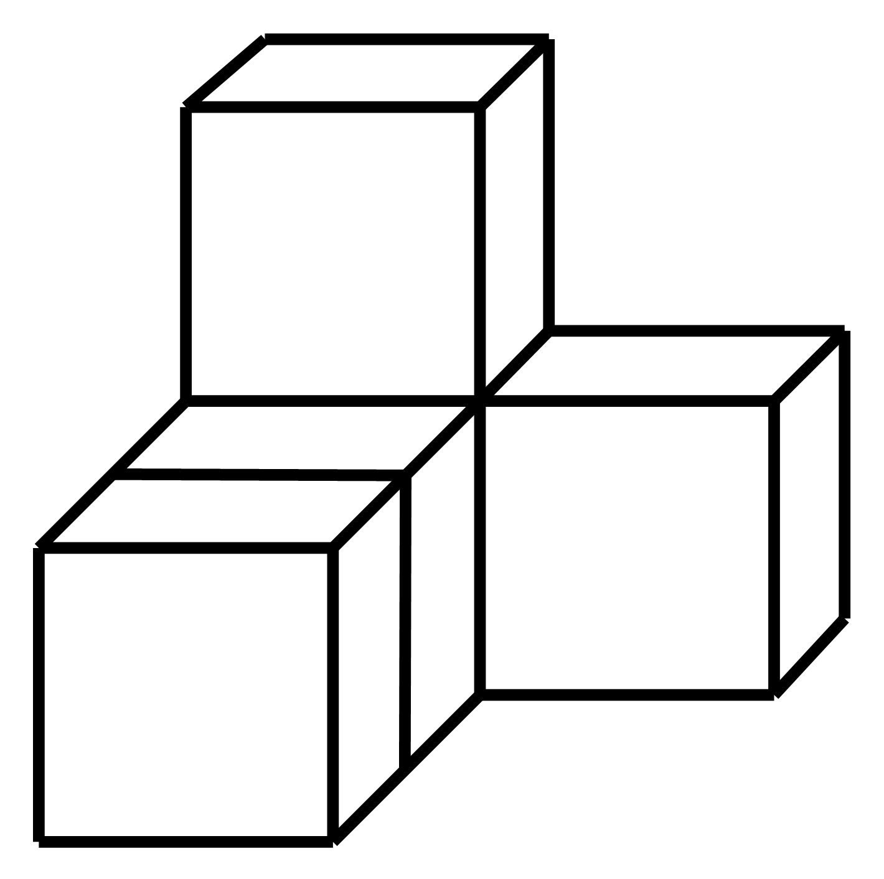从上面看到的图形是（ ）。

A．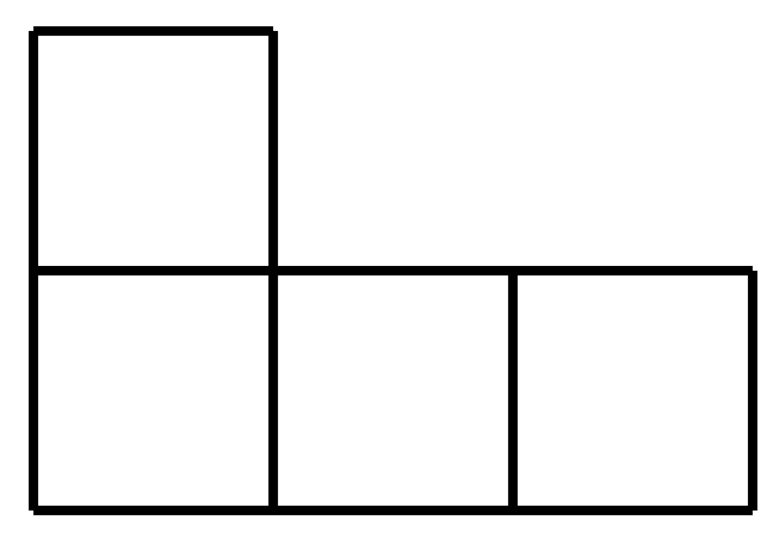 B．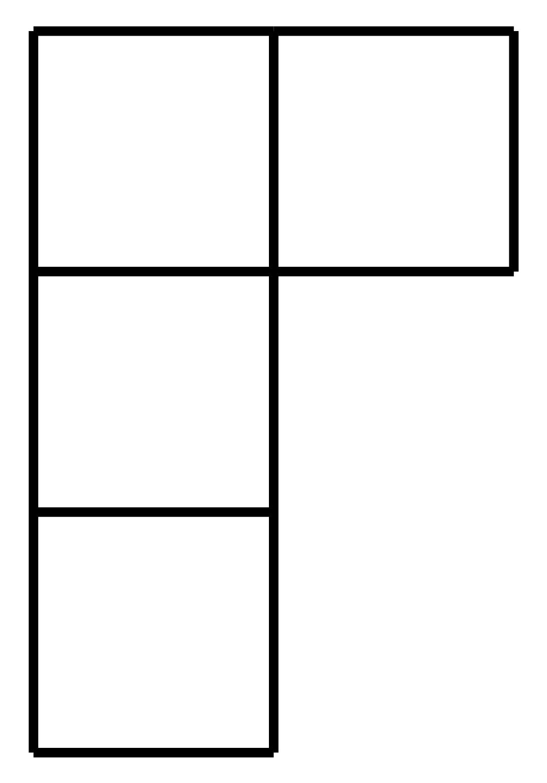 C．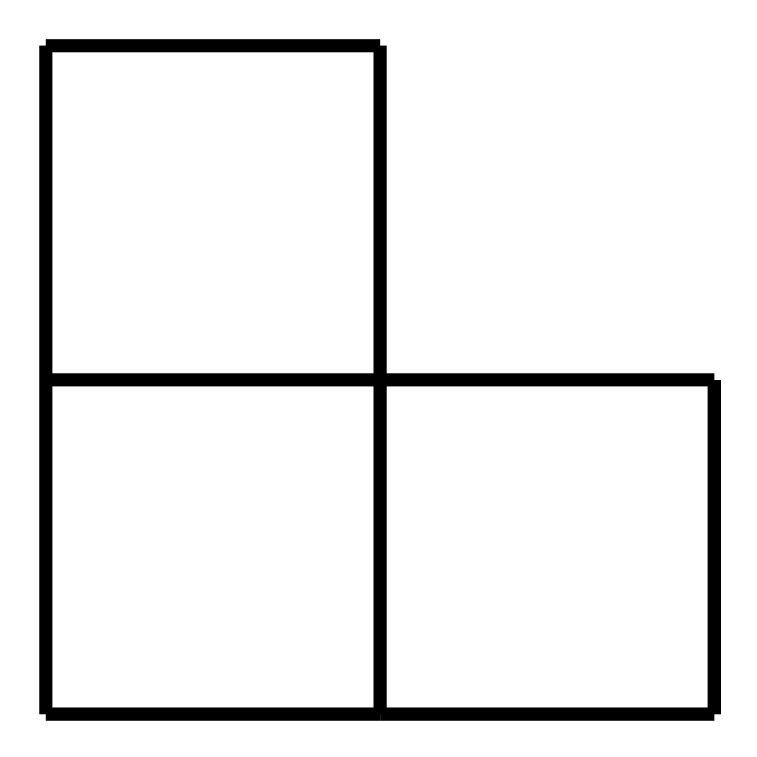 D．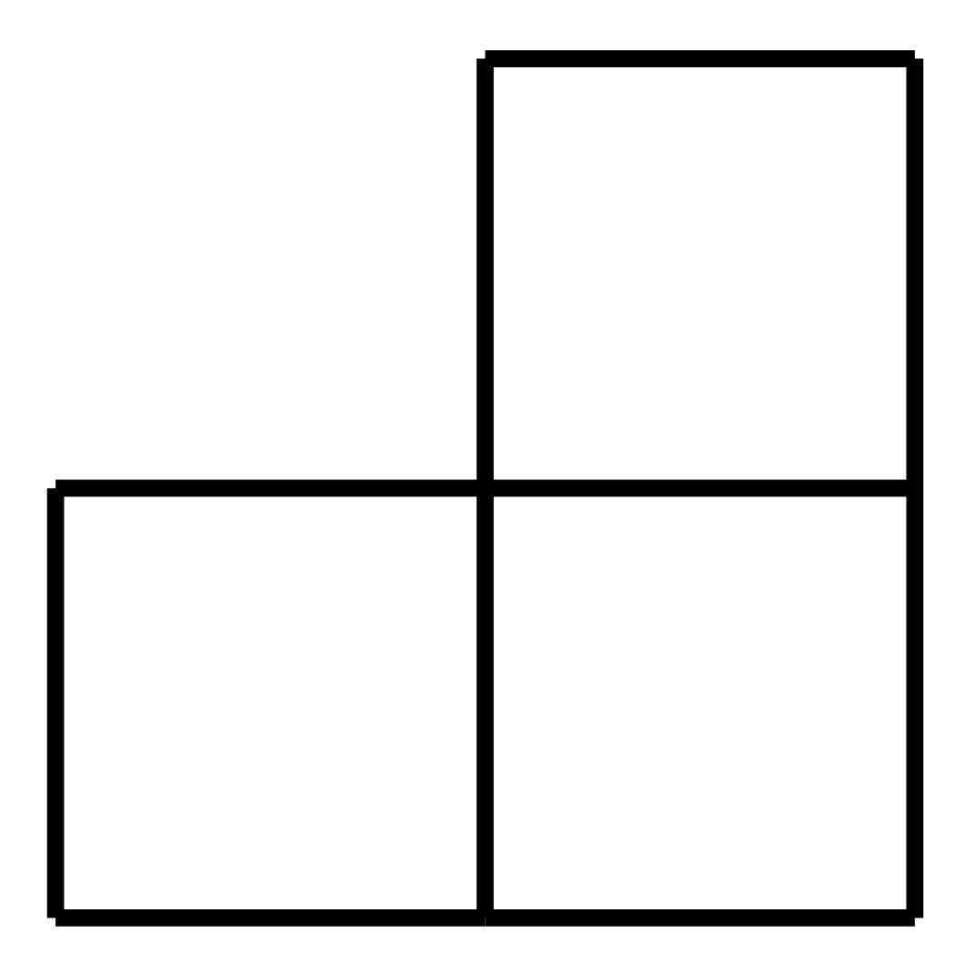

4．在边长是9cm的正方形彩纸中剪半径是2cm的圆，最多可剪（ ）个。

A．5 B．8 C．4 D．6

5．师师在计算一道求圆的面积的题时，错把直径的长度当成半径的长度计算，这时只要把计算的结果乘（ ）就能求出正确答案。

A．圆周率 B． C．2 D．4

**五、作图题（4分）**

画一个半径为3cm半圆，并画出它的对称轴。

**六、解答题（28分）**

1．游乐园的海盗船项目，原来每次收费75元，国庆期间调整价格，降低了。国庆期间，玩一次海盗船需要多少元？

2．星火小学八月份的用电量是1200度，比七月份节省了25%，星火小学七月份的用电量是多少度？

3．一辆自行车外轮胎直径是70厘米，如果车轮平均每分钟转100转，要过一座长3297米的大桥，需要多少分钟？

4．一箱苹果，第一天吃了12个，第二天吃了第一天的，这箱苹果还剩70%。请问：这箱苹果一共有多少个？

5．工程队修一条水渠，平均每天修全长的15%还多0.5千米，3天刚好修了水渠的一半。请问：这条水渠有多少长？

6．一个圆形花坛的周长是50.24米，里面种了月季和菊花。种植菊花的面积比月季少，菊花和月季的种植面积分别是多少？